Dulap D1(poz.1)

Cadru executat din PAL 18 mm, cant ABS 0,5 mm.
Prevazut cu 2 usi PAL 18 mm, cant ABS 2 mm.
Spate PFL 3 mm.
Pe interior este compartimentat cu 5 polite.
Picioare, h 100, metal, cu reglaj, pentru evitarea denivelărilor la podea.
Maner aliaj 120 mm, culoare aluminiu.
Balamale deschidere 110°, cu închidere lină şi silenţioasă. Surub conexiune grup – 2 buc
Dimensiuni de gabarit ( 1000 L / 600 l / 1900H)
Culoarea la solicitarea autorităţii contractante

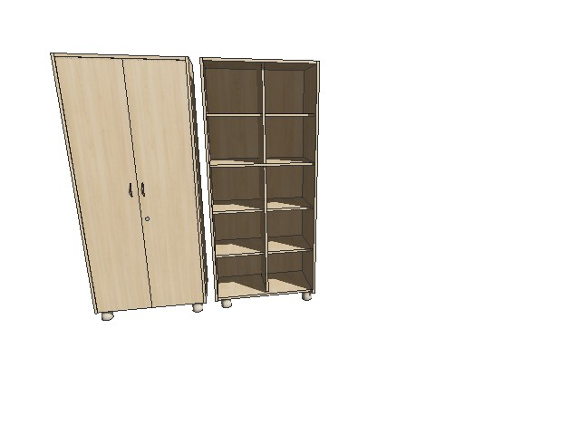

Dulap D2(poz.2)

Cadru executat din PAL 18 mm, cant ABS 0,5 mm.
Prevazut cu 4 usi
Usi (sus) din sticla cu grosimead de 5mm
Usi ( jos) PAL 18 mm, cant ABS 2 mm.
Spate PFL 3 mm.
Pe interior este compartimentat cu 5 polite.
Picioare, h 100, metal, cu reglaj, pentru evitarea denivelărilor la podea.
Maner aliaj 120 mm, culoare aluminiu.
Balamale deschidere 110°, cu închidere lină şi silenţioasă.
Surub conexiune grup – 2 buc
Dimensiuni de gabarit ( 1000 L / 600 l / 1800H)
Culoarea la solicitarea autorităţii contractante.

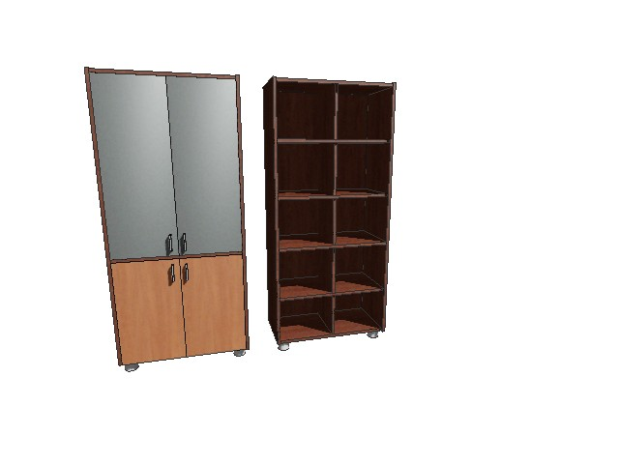

Tumba T3 (poz. 3)

Cadru executat din PAL 18 mm, cant ABS 0,5 mm.
Prevazut cu 2 usi
Usi ( PAL 18 mm, cant ABS 2 mm.
Spate PFL 3 mm.
Pe interior este compartimentat in 4 spatii.
Picioare, h 100, metal, cu reglaj, pentru evitarea denivelărilor la podea
Maner aliaj 120 mm, culoare aluminiu.
Balamale deschidere 110°, cu închidere lină şi silenţioasă.
Dimensiuni de gabarit ( 1200 L /600 l / 950H)
Culoarea la solicitarea autorităţii contractante.
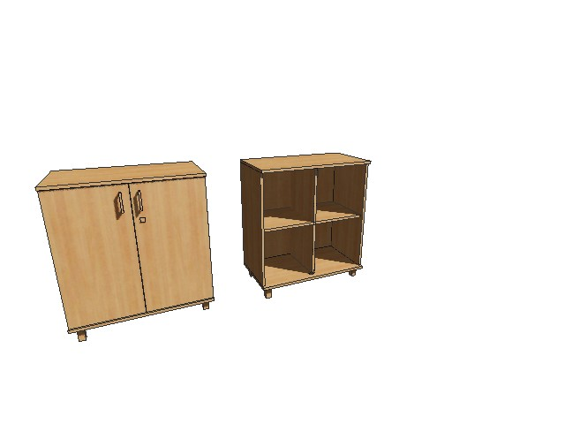

Masa M 1

Cadru fix PAL 18 mm, cant ABS 0,5 mm.
Blat PAL 18 mm, cant ABS 2 mm.
Masa este prevazuta cu polita p/u tastatura si suport procesor ( 500 / 260 / 158 ) corp PAL 18 mm, cant ABS 0,5 mm.role din plastic.
Culoarea la solicitarea autorităţii contractante.

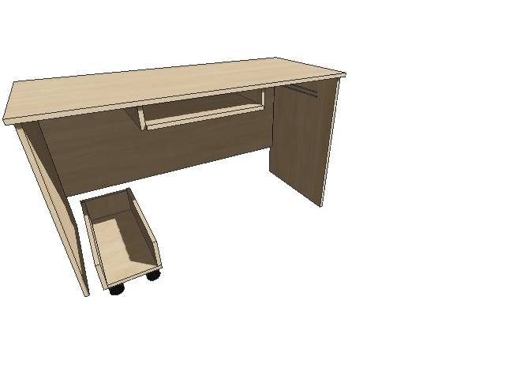

Dulap D3(poz.5)

Cadru executat din PAL 18 mm, cant ABS 0,5 mm.
Prevazut cu 2 usi
Prevazut cu 2 usi ( PAL 18 mm, cant ABS 2 mm.
Spate PFL 3 mm.
Pe interior sunt 2 compartimente dintre care unul prevazut cu polite iar altul cu spatiu si bara pentru umerase si 2 polite.
Picioare, h 100, metal, cu reglaj, pentru evitarea denivelărilor la podea.
Maner aliaj 120 mm, culoare aluminiu.
Balamale deschidere 110°, cu închidere lină şi silenţioasă.
Surub conexiune grup – 2 buc
Dimensiuni de gabarit ( 800 L / 600 l / 2200H)
Culoarea la solicitarea autorităţii contractante.

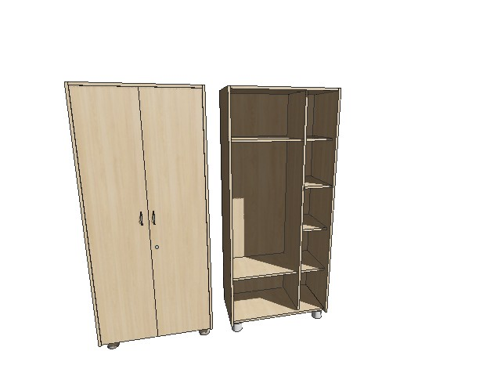

Dulap D4(poz.6)

Cadru executat din PAL 18 mm, cant ABS 0,5 mm.
Prevazut cu 2 usi
Usi ( PAL 18 mm, cant ABS 2 mm.
Spate PFL 3 mm.
Pe interior este 1 compartiment prevazut cu 2 polite si bara pentru umerase.
Picioare, h 100, metal, cu reglaj, pentru evitarea denivelărilor la podea.
Maner aliaj 120 mm, culoare aluminiu.
Balamale deschidere 110°, cu închidere lină şi silenţioasă.
Surub conexiune grup – 2 buc
Dimensiuni de gabarit ( 500 L / 600 l / 2300H)
Culoarea la solicitarea autorităţii contractante.

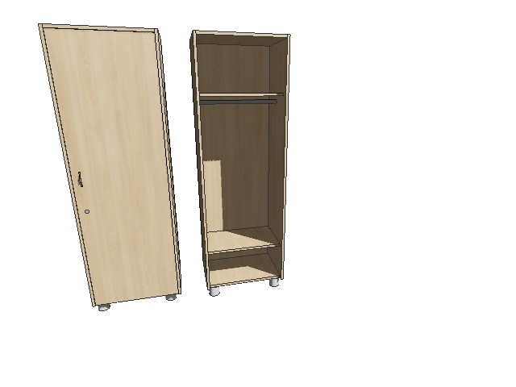

Dulap D9(poz.7)

Cadru executat din PAL 18 mm, cant ABS 0,5 mm.
Prevazut cu 2 usi
Prevazut cu 2 usi ( PAL 18 mm, cant ABS 2 mm.
Spate PFL 3 mm.
Pe interior sunt 2 compartimente dintre care unul prevazut cu polite iar altul cu spatiu si bara pentru umerase si 2 polite.
Picioare, h 100, metal, cu reglaj, pentru evitarea denivelărilor la podea.
Maner aliaj 120 mm, culoare aluminiu.
Balamale deschidere 110°, cu închidere lină şi silenţioasă.
Surub conexiune grup – 2 buc
Dimensiuni de gabarit ( 1000 L / 600 l / 2300H)
Culoarea la solicitarea autorităţii contractante.

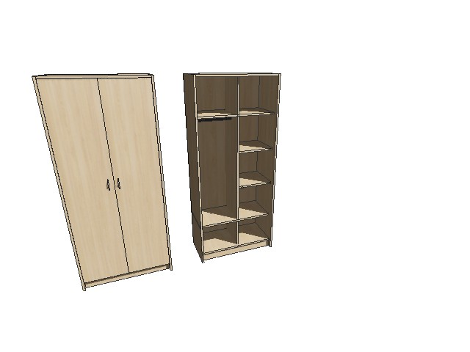

Tumba T4(poz.8)

Cadru executat din PAL 18 mm, cant ABS 0,5 mm.
Prevazut cu 2 usi
Usi ( PAL 18 mm, cant ABS 2 mm.
Spate PFL 3 mm.
Pe interior este compartimentat in 6 spatii.
Picioare, h 100, metal, cu reglaj, pentru evitarea denivelărilor la podea
Maner aliaj 120 mm, culoare aluminiu.
Balamale deschidere 110°, cu închidere lină şi silenţioasă.
Dimensiuni de gabarit ( 1000 L /500 l / 1200H)
Culoarea la solicitarea autorităţii contractante.
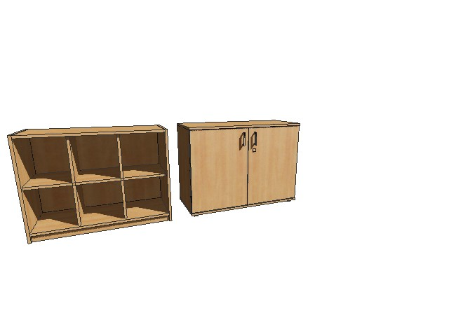

Tumba T5(poz.9)

Cadru executat din PAL 18 mm, cant ABS 0,5 mm.
Prevazut cu 1 usa
Usi ( PAL 18 mm, cant ABS 2 mm.
Spate PFL 3 mm.
Pe interior este compartimentat in 3 spatii.

Maner aliaj 120 mm, culoare aluminiu.
Balamale deschidere 110°, cu închidere lină şi silenţioasă.
Surub conexiune grup – 2 buc
Dimensiuni de gabarit ( 500 L /500 l / 1200H)
Culoarea la solicitarea autorităţii contractante.

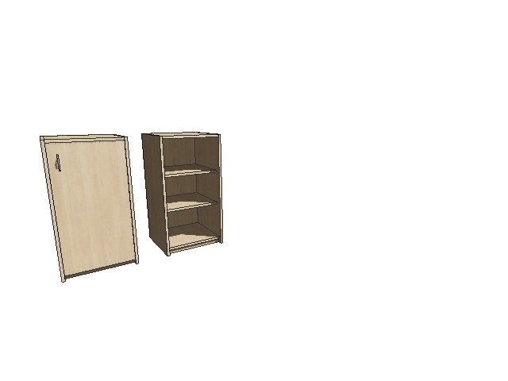

Dulap D5(poz.10)

Cadru executat din PAL 18 mm, cant ABS 0,5 mm.
Prevazut cu 2 usi
Usi ( PAL 18 mm, cant ABS 2 mm.
Spate PFL 3 mm.
Pe interior sunt 2 compartimente dintre care unul prevazut cu polite iar altul cu spatiu si bara pentru umerase si 2 polite.
Picioare, h 100, metal, cu reglaj, pentru evitarea denivelărilor la podea.
Maner aliaj 120 mm, culoare aluminiu.
Balamale deschidere 110°, cu închidere lină şi silenţioasă.
Surub conexiune grup – 2 buc
Dimensiuni de gabarit ( 1200 L / 400 l / 2200H)
Culoarea la solicitarea autorităţii contractante.
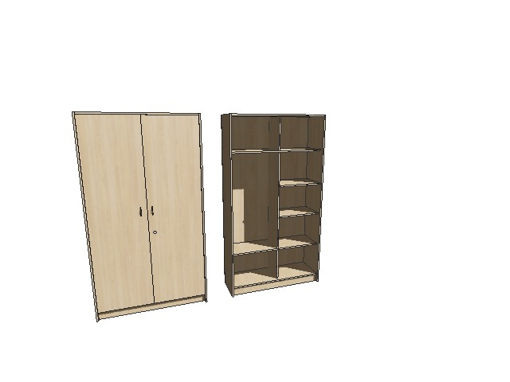

Dulap D6(poz.11)

Cadru executat din PAL 18 mm, cant ABS 0,5 mm.
Spate PFL 3 mm.
Prevazut cu 5 polite
Surub conexiune grup – 2 buc
Dimensiuni de gabarit ( 1500 L / 350 l / 1700H)
Culoarea la solicitarea autorităţii contractante.

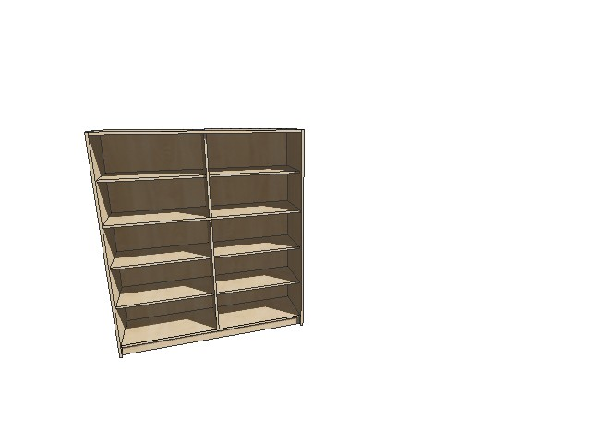

Dulap D12(poz.12)

Cadru executat din PAL 18 mm, cant ABS 0,5 mm.
Prevazut cu 2 usi
Prevazut cu 2 usi ( PAL 18 mm, cant ABS 2 mm.
Spate PFL 3 mm.
Pe interior sunt 2 compartimente dintre care unul prevazut cu polite iar altul cu spatiu si bara pentru umerase si 2 polite.
Picioare, h 100, metal, cu reglaj, pentru evitarea denivelărilor la podea.
Maner aliaj 120 mm, culoare aluminiu.
Balamale deschidere 110°, cu închidere lină şi silenţioasă.
Dimensiuni de gabarit ( 850 L / 500 l / 1600H)
Culoarea la solicitarea autorităţii contractante.

Dulap D7(poz.13)

Cadru executat din PAL 18 mm, cant ABS 0,5 mm.
Prevazut cu 1 usa PAL 18 mm, cant ABS 2 mm.
Spate PFL 3 mm.
Pe interior este compartimentat cu 5 polite.
Maner aliaj 120 mm, culoare aluminiu.
Balamale deschidere 110°, cu închidere lină şi silenţioasă.
Dimensiuni de gabarit ( 600 L / 450 l / 2200H)
Culoarea la solicitarea autorităţii contractante
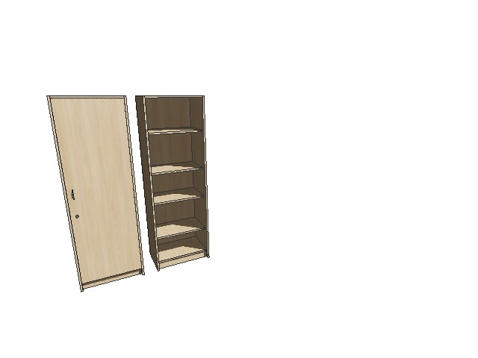

Tumba T1(poz.14)

Cadru executat din PAL 18 mm, cant ABS 0,5 mm.
Prevazut cu 1 usa
Usi ( PAL 18 mm, cant ABS 2 mm.
Spate PFL 3 mm.
Pe interior este compartimentat in 3 spatii.

Maner aliaj 120 mm, culoare aluminiu.
Balamale deschidere 110°, cu închidere lină şi silenţioasă.
Surub conexiune grup – 2 buc
Dimensiuni de gabarit ( 450 L /450 l / 800H)
Culoarea la solicitarea autorităţii contractante.

Dulap D8(poz.15)

Cadru executat din PAL 18 mm, cant ABS 0,5 mm.
Prevazut cu 2 usi PAL 18 mm, cant ABS 2 mm.
Spate PFL 3 mm.
Pe interior este compartimentat cu 5 polite..
Maner aliaj 120 mm, culoare aluminiu.
Balamale deschidere 110°, cu închidere lină şi silenţioasă.
Dimensiuni de gabarit ( 750 L / 360 l / 2500H)
Culoarea la solicitarea autorităţii contractante
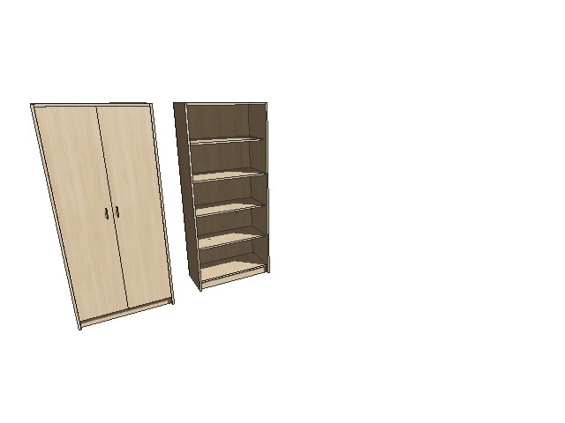

Dulap D13(poz.16)

Cadru executat din PAL 18 mm, cant ABS 0,5 mm.
Prevazut cu 3 usi
Prevazut cu 2 usi ( PAL 18 mm, cant ABS 2 mm.
Spate PFL 3 mm.
Pe interior sunt 3 compartimente prevazute cu bara pentru umerase si 2 polite.
Picioare, h 100, metal, cu reglaj, pentru evitarea denivelărilor la podea.
Maner aliaj 120 mm, culoare aluminiu.
Balamale deschidere 110°, cu închidere lină şi silenţioasă.
Surub conexiune grup – 2 buc
Dimensiuni de gabarit ( 800 L / 600 l / 2200H)
Culoarea la solicitarea autorităţii contractante.
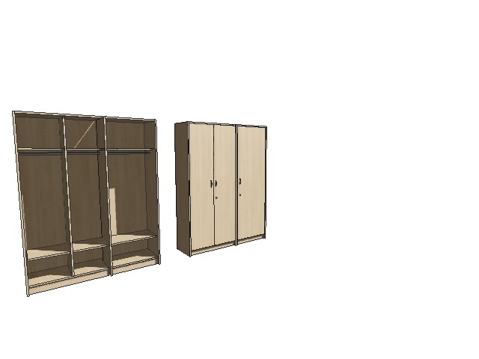

Dulap D14(poz.17)

Cadru executat din PAL 18 mm, cant ABS 0,5 mm.
Prevazut cu 1 usa
Usi ( PAL 18 mm, cant ABS 2 mm.
Spate PFL 3 mm.
Pe interior este compartimentat in 3 spatii.

Maner aliaj 120 mm, culoare aluminiu.
Balamale deschidere 110°, cu închidere lină şi silenţioasă.
Prevazuta cu conexiuni pentru suspendare.
Dimensiuni de gabarit ( 600 L /500 l / 900H)
Culoarea la solicitarea autorităţii contractante.
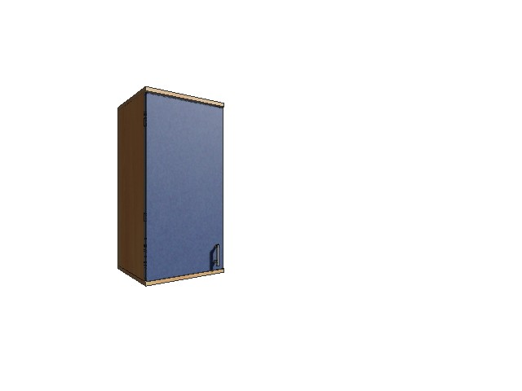

Dulap D15(poz.18)

Cadru executat din PAL 18 mm, cant ABS 0,5 mm.
Prevazut cu 2 usi PAL 18 mm, cant ABS 2 mm.
Spate PFL 3 mm.
Pe interior este compartimentat cu 5 polite..
Maner aliaj 120 mm, culoare aluminiu.
Balamale deschidere 110°, cu închidere lină şi silenţioasă.
Dimensiuni de gabarit ( 750 L / 400 l / 1800 H)
Culoarea la solicitarea autorităţii contractante

Dulap D16(poz.19)

Cadru executat din PAL 18 mm, cant ABS 0,5 mm.
Prevazut cu 1 usa PAL 18 mm, cant ABS 2 mm.
Spate PFL 3 mm.
Pe interior este compartimentat cu 5 polite..
Maner aliaj 120 mm, culoare aluminiu.
Balamale deschidere 110°, cu închidere lină şi silenţioasă.
Dimensiuni de gabarit ( 500 L / 400 l / 1900H)
Culoarea la solicitarea autorităţii contractante

Dulap D17(poz.20)

Cadru executat din PAL 18 mm, cant ABS 0,5 mm.
Spate PFL 3 mm.
Prevazut cu 5 polite
Divizat in 3 compartimente
Dimensiuni de gabarit ( 1900 L / 600 l / 2300H)
Culoarea la solicitarea autorităţii contractante.
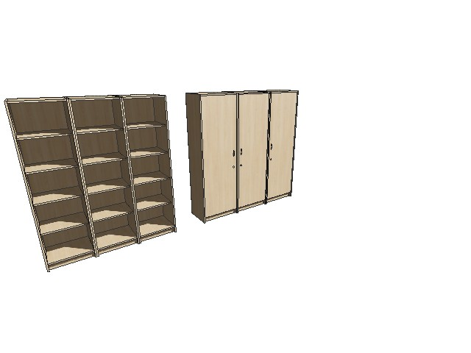

Dulap D18(poz.21)

Cadru executat din PAL 18 mm, cant ABS 0,5 mm.
Prevazut cu 3 usi
Prevazut cu 2 usi ( PAL 18 mm, cant ABS 2 mm.
Spate PFL 3 mm.
Pe interior sunt 3 compartimente prevazute cu bara pentru umerase si 2 polite.
Picioare, h 100, metal, cu reglaj, pentru evitarea denivelărilor la podea.
Maner aliaj 120 mm, culoare aluminiu.
Balamale deschidere 110°, cu închidere lină şi silenţioasă.
Surub conexiune grup – 2 buc
Dimensiuni de gabarit ( 2200 L / 600 l / 2500H)
Culoarea la solicitarea autorităţii contractante.

Dulap D19(poz.22)

Dimensiuni: I (Sus) 1250 / 350 / 750h mm, II (Jos) 1250 / 600 / 850H mm. Executat din PAL melaminat 18 mm, cant ABS 2 mm. Culoarea la solicitarea autorității contractante. Suprafața de lucru din Blat la 28 mm, Piciorușele — 100 mm inox. Ofertantul este obligat să se deplaseze la faţa locului pentru aşi adapta oferta la condiţiile spaţiului.
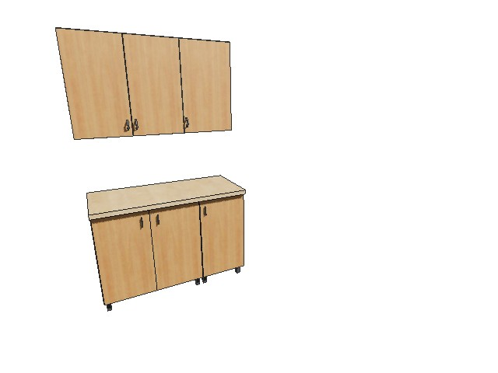

Dulap D20(poz.23)

Cadru executat din PAL 18 mm, cant ABS 0,5 mm.
Prevazut cu 2 usi
Prevazut cu 2 usi ( PAL 18 mm, cant ABS 2 mm.
Spate PFL 3 mm.
Pe interior sunt 2 compartimente prevazute cu bara pentru umerase si 2 polite.
Picioare, h 100, metal, cu reglaj, pentru evitarea denivelărilor la podea.
Maner aliaj 120 mm, culoare aluminiu.
Balamale deschidere 110°, cu închidere lină şi silenţioasă.
Dimensiuni de gabarit ( 1000 L / 600 l / 2350H)
Culoarea la solicitarea autorităţii contractante.

Dulap D21(poz.24)

Cadru executat din PAL 18 mm, cant ABS 0,5 mm.
Prevazut cu 1 usa PAL 18 mm, cant ABS 2 mm.
Spate PFL 3 mm.
Pe interior este compartimentat cu 5 polite.
Maner aliaj 120 mm, culoare aluminiu.
Balamale deschidere 110°, cu închidere lină şi silenţioasă.
Dimensiuni de gabarit ( 550 L / 400 l / 2300H)
Culoarea la solicitarea autorităţii contractante

Dulap D 22(poz.25)

Cadru executat din PAL 18 mm, cant ABS 0,5 mm.
Prevazut cu 2 usi
Usi ( PAL 18 mm, cant ABS 2 mm.
Spate PFL 3 mm.
Pe interior este 1 compartiment prevazut cu 2 polite si bara pentru umerase.
Picioare, h 100, metal, cu reglaj, pentru evitarea denivelărilor la podea.
Maner aliaj 120 mm, culoare aluminiu.
Balamale deschidere 110°, cu închidere lină şi silenţioasă.
Dimensiuni de gabarit ( 600 L / 600 l / 2300H)
Culoarea la solicitarea autorităţii contractante.

Dulap D 23(poz.26)

Cadru executat din PAL 18 mm, cant ABS 0,5 mm.
Prevazut cu 4 usi
Prevazut cu 2 usi ( PAL 18 mm, cant ABS 2 mm.
Spate PFL 3 mm.
Pe interior sunt 5 compartimente.
Picioare, h 100, metal, cu reglaj, pentru evitarea denivelărilor la podea.
Maner aliaj 120 mm, culoare aluminiu.
Balamale deschidere 110°, cu închidere lină şi silenţioasă.
Surub conexiune grup – 2 buc
Dimensiuni de gabarit ( 1000 L / 600 l / 2300H)
Culoarea la solicitarea autorităţii contractante.

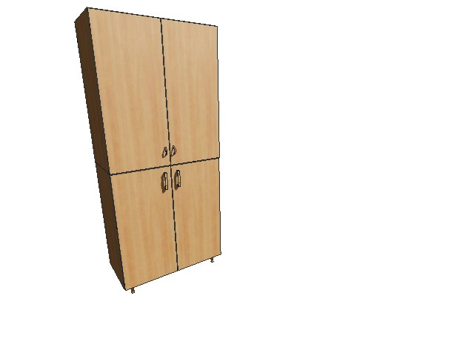

Dulap D 24 (poz.27)

Cadru executat din PAL 18 mm, cant ABS 0,5 mm.
Prevazut cu 3 usi
Prevazut cu 2 usi ( PAL 18 mm, cant ABS 2 mm.
Spate PFL 3 mm.
Pe interior sunt 3 compartimente prevazute cu bara pentru umerase si 2 polite.
Picioare, h 100, metal, cu reglaj, pentru evitarea denivelărilor la podea.
Maner aliaj 120 mm, culoare aluminiu.
Balamale deschidere 110°, cu închidere lină şi silenţioasă.
Surub conexiune grup – 2 buc
Dimensiuni de gabarit ( 1700 L / 600 l / 2500H)
Culoarea la solicitarea autorităţii contractante.

Dulap D 25(poz.28)

Cadru executat din PAL 18 mm, cant ABS 0,5 mm.
Prevazut cu 4 usi PAL 18 mm, cant ABS 2 mm.
Spate PFL 3 mm.
Pe interior este compartimentat cu 5 polite..
Maner aliaj 120 mm, culoare aluminiu.
Balamale deschidere 110°, cu închidere lină şi silenţioasă.
Dimensiuni de gabarit ( 1400 L / 400 l / 1800H)
Culoarea la solicitarea autorităţii contractante
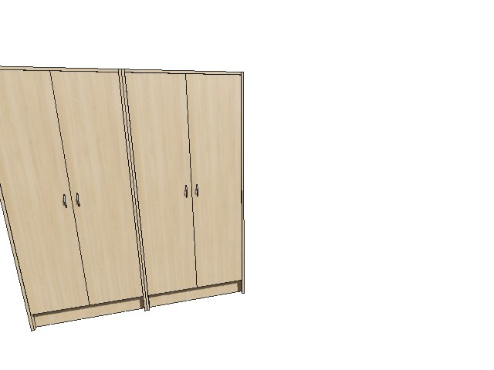

Receptie(poz.29)

Dimensiuni: 3000 / 1200 / 600 / 1100 mm. Prevazuta cu tumba mobila cu 3 sertare 420 / 500 / 600 minere 120mm chrome, Executat din PAL melaminat grosime 18 mm cu canturi ABS de 2 mm.

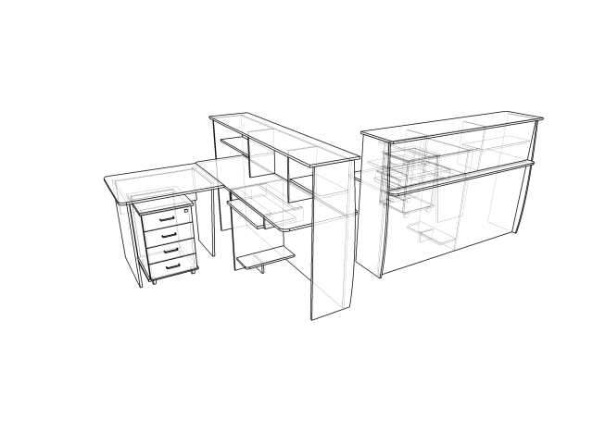

Tumba T6(poz.30)

Dimensiuni: 800 / 1000 / 600H mm. Executat din PAL melaminat 18 mm,Prevazuta cu 2 rafturi. cant ABS 2 mm.Culoarea la solicitarea autorității contractante.Piciorușele — 100 mm inox.

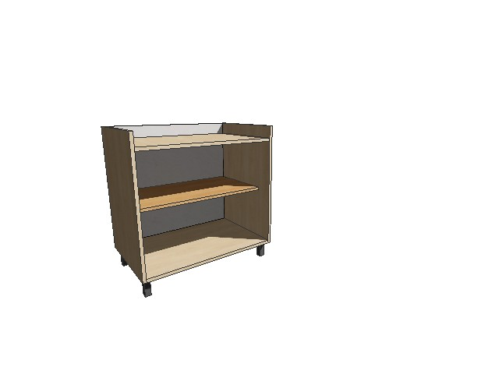

Noptiera T2(poz.31)

Cadru executat din PAL 18 mm, cant ABS 0,5 mm.
Prevazut cu un sertar si o usa
Usi ( PAL 18 mm, cant ABS 2 mm.
Spate PFL 3 mm.
Pe interior este compartimentat in 2 spatii.

Maner aliaj 120 mm, culoare aluminiu.
Glesiere cu bile
Balamale deschidere 110°, cu închidere lină şi silenţioasă.
Picioare, h 100, metal, cu reglaj, pentru evitarea denivelărilor la podea
Dimensiuni de gabarit ( 500 L /500 l / 600H)
Culoarea la solicitarea autorităţii contractante.

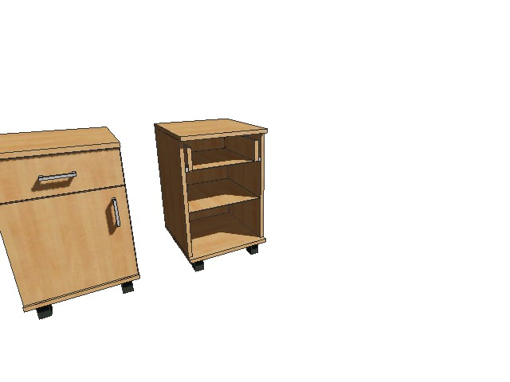

Masa M 2( poz.32)

Blat PAL 36 mm, cant ABS 2 mm.
Masa este prevazuta cu 4 piciore de inox.
Culoarea la solicitarea autorităţii contractante.
( L 700 / l 700 / 780H )

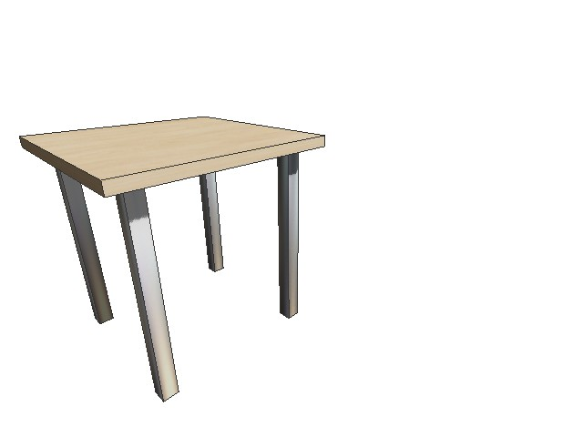

Masa M 3(poz.34)

Dimensiuni: 1100 / 550 / 750 mm. Prevazuta cu un sertar si o usa cu inchidere silentioasa, minere 120mm chrome, Executat din PAL melaminat color grosime 18 mm cu canturi ABS de 2 mm.

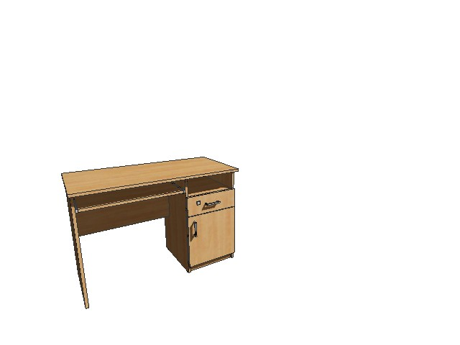

Poz.35

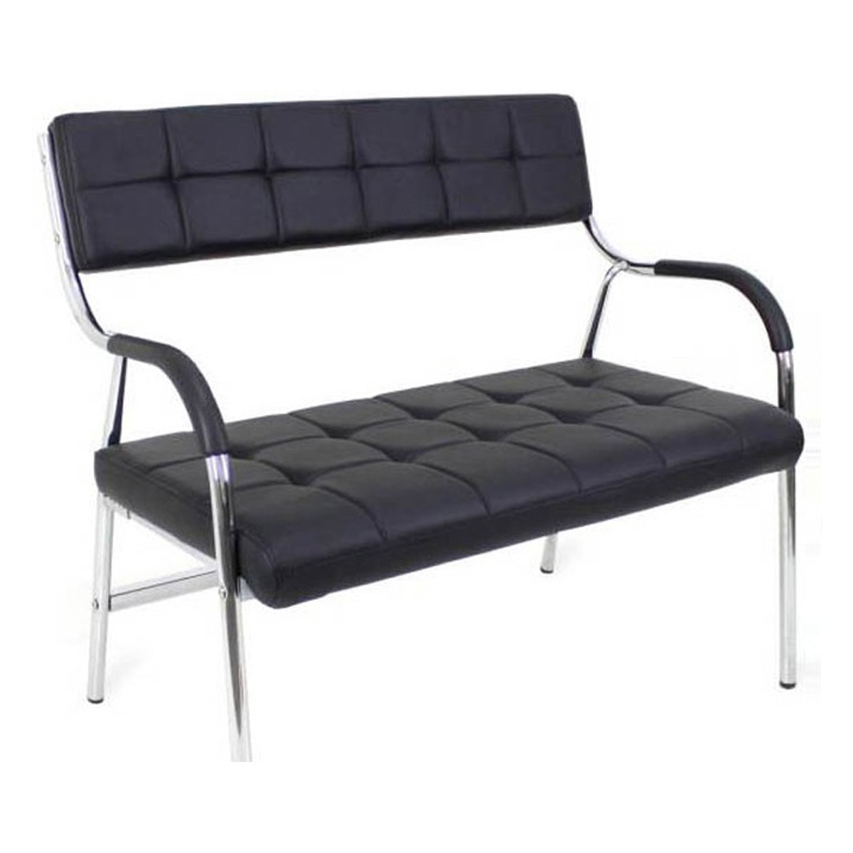

Bancheta (3 locuri)

• Material: metal/piele ecologică
Descriere: Bancheta (3 locuri) destinate spatiilor de asteptare. Cadru metal cromat, sezut si speteaza cadru metal, placaj 16mm cu spuma poliuretanica de 40mm tapițat cu piele ecologica rezistentă și ușor de întreținut. Datorită spătarului confortabil, spatele va fi mereu relaxat, susținut într-o poziție corectă.
Dimensiuni: 1400 / 350 / 840 H

Tumba T5( Poz.36)
Dimensiuni: 1250 / 600 / 850H mm. Executat din PAL melaminat 18 mm, cant ABS 2 mm. Prevazut cu 2 usi.Culoarea la solicitarea autorității contractante. Suprafața de lucru din Blat la 28 mm, Piciorușele — 100 mm inox.

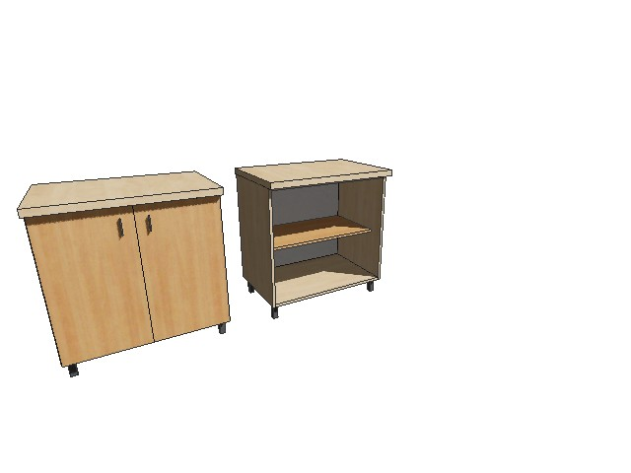

Pat (poz.37)
Cadru metal din teava cu caracteristici minime: 20x40x2, vopsit electrostatic vopsea rezistenta prelucrare produse active, cu dopuri antiderapante din plastic.
Constructivul cadrului va permite rabatarea cu reglare a sectiuni in zona capului pina la 45°.
Carcasa canapea, 2 sectiuni: Pal 18 mm, cu saltea din strat poliuretanic min 5 cm cu densitate peste 30 kg m3, din material non toxic.
Capitonarea - material analogic piele, ecologic, antialergic, cu posibiliate prelucrare produse active.

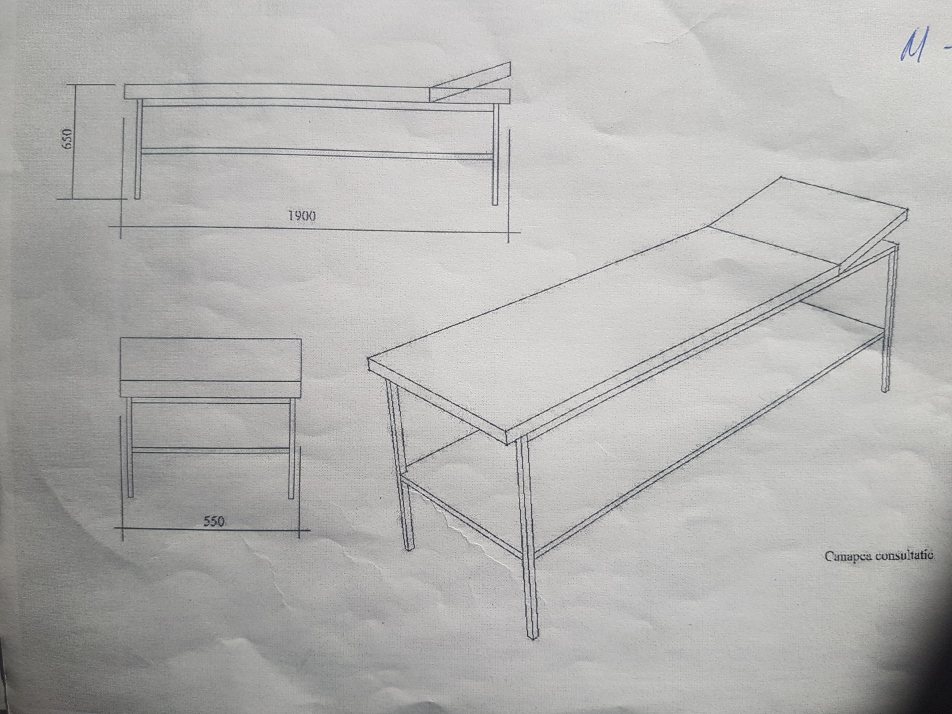

pozitia 39
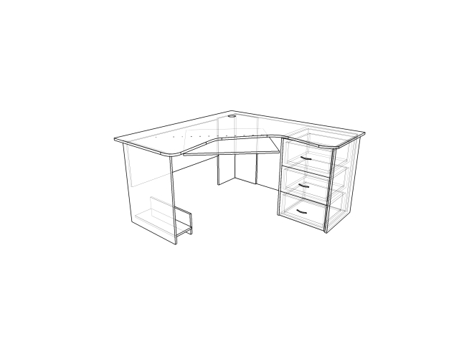

Dulap D2(poz.40)

Cadru executat din PAL 18 mm, cant ABS 0,5 mm.
Prevazut cu 4 usi
Usi (sus) din sticla cu grosimead de 5mm
Usi ( jos) PAL 18 mm, cant ABS 2 mm.
Spate PFL 3 mm.
Pe interior este compartimentat cu 5 polite.
Picioare, h 100, metal, cu reglaj, pentru evitarea denivelărilor la podea.
Maner aliaj 120 mm, culoare aluminiu.
Balamale deschidere 110°, cu închidere lină şi silenţioasă.
Surub conexiune grup – 2 buc
Dimensiuni de gabarit ( 1000 L / 600 l / 1800H)
Culoarea la solicitarea autorităţii contractante.

Dulap D 27(poz.41)

Cadru executat din PAL 18 mm, cant ABS 0,5 mm.
Spate PFL 3 mm.
Pe interior este compartimentat cu 5 polite.

Dimensiuni de gabarit ( 800 L / 400l / 2000H)
Culoarea la solicitarea autorităţii contractante

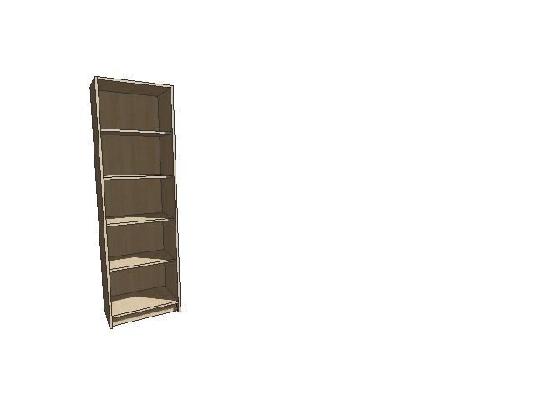

Tumba T7(poz.42)

Cadru executat din PAL 18 mm, cant ABS 0,5 mm.
Prevazut cu un o usa
Usa ( PAL 18 mm, cant ABS 2 mm.
Spate PFL 3 mm.
Pe interior este compartimentat in 2 spatii.

Maner aliaj 120 mm, culoare aluminiu.
Glesiere cu bile
Balamale deschidere 110°, cu închidere lină şi silenţioasă.
Picioare, h 100, metal, cu reglaj, pentru evitarea denivelărilor la podea
Dimensiuni de gabarit ( 450 L /450 l / 600H)
Culoarea la solicitarea autorităţii contractante.
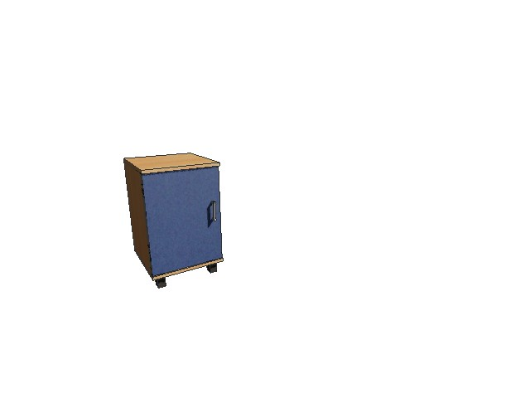

Mecanizm : MultiBlock
Capitonaj : piele eco lux
Culoarea: negru
Cotierele: Metalice acoperite cu crom dotate cu elemente decorative moi din piele
Stea : metalica acoperita cu crom
Inaltimea fotoliului in cea mai joasa pozitie1180 mm
Inaltimea in cea mai inalta pozitie 1250 mm
Latimea fotolului :670 mm
Adincimea fotoliului 740 mm
Latimea sezutului 540 mm
Adincimea sezutului :490 mm
Inaltimea sezutului in pozitea cea mai joasa:570 mm
Inaltimea sezutului in pozitia cea mai inalta 640 mm
Inaltimea spetezei : 610 mm
Inaltimea bratelor de la sezut:200 mm
Diametru stele cu rotile: 700 mm
Rotile : plastic combinat cu cauciuc
Capacitatea maxima :150 кг
Greutatea 22.3 kg

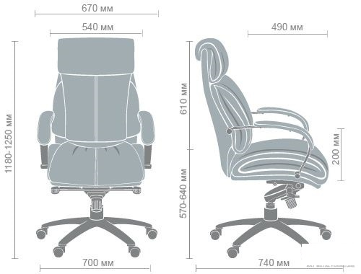

Poz.45
- 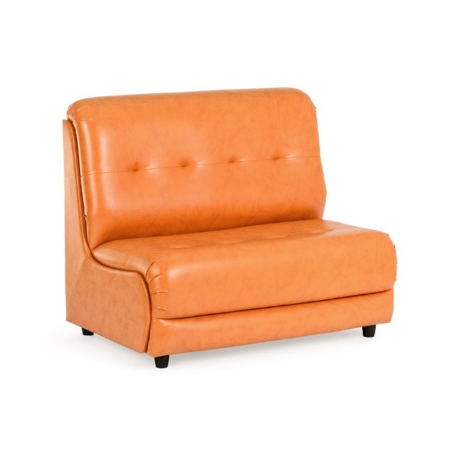

Dimensiuni
Lungime | 900 cm
Adâncime | 75 cm
Înălțime | 90 cm
Lungime șezut | 125 cm
Adâncime şezut | 52 cm
Înălţime şezut | 44 cm

